* **FOREVER**
* **Iniciar instancia con forever:**

**forever start main.js**

* **Si queremos ejecutar modo escucha (watch):**

**forever start –watch main.js**

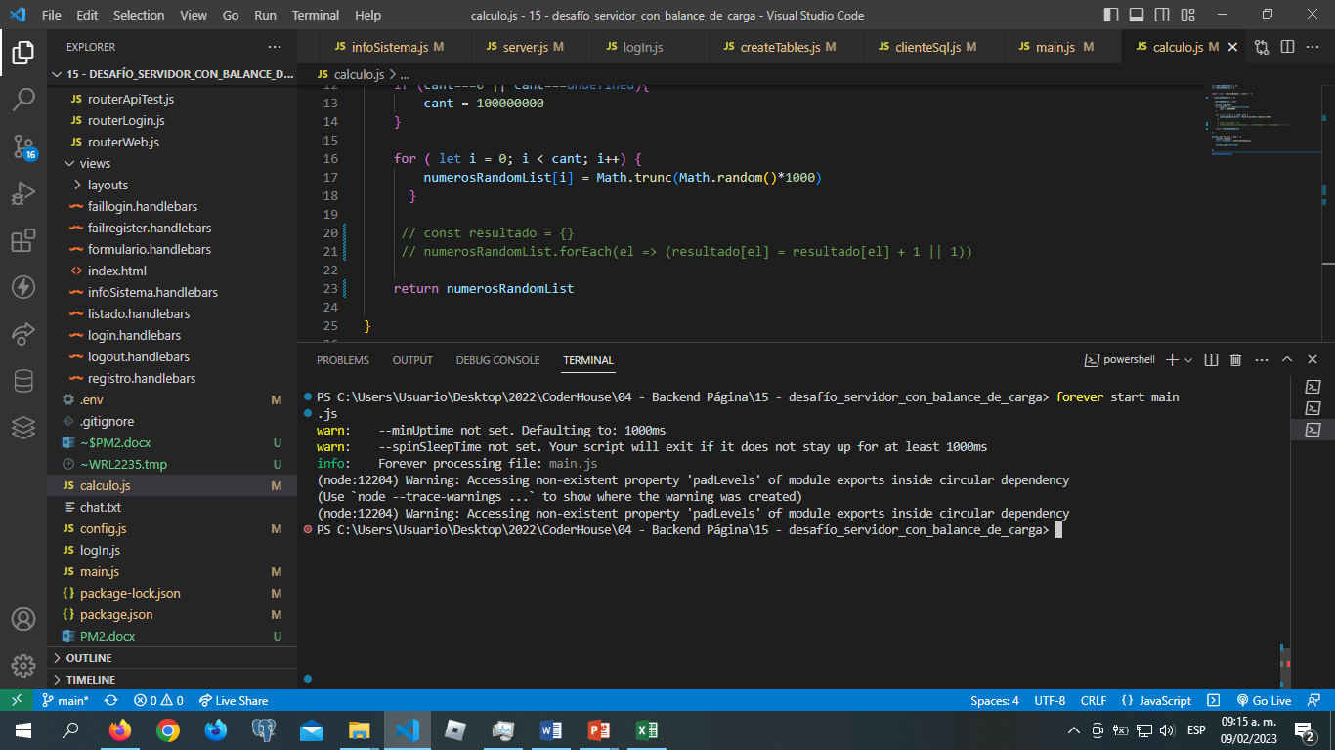

* **Detener:**

**forever stop o forever stopall**

* **Otros comandos:**

**forever list (lista todos los procesos activos)**

* **PM2**
* **Una instancia con PM2 Modo Fork:**

pm2 start main.js --name="instancia" -- 8080

* Si queremos ejecutar modo escucha:

pm2 start main.js --name="instancia" –watch -- 8080

Vista Power Shell:

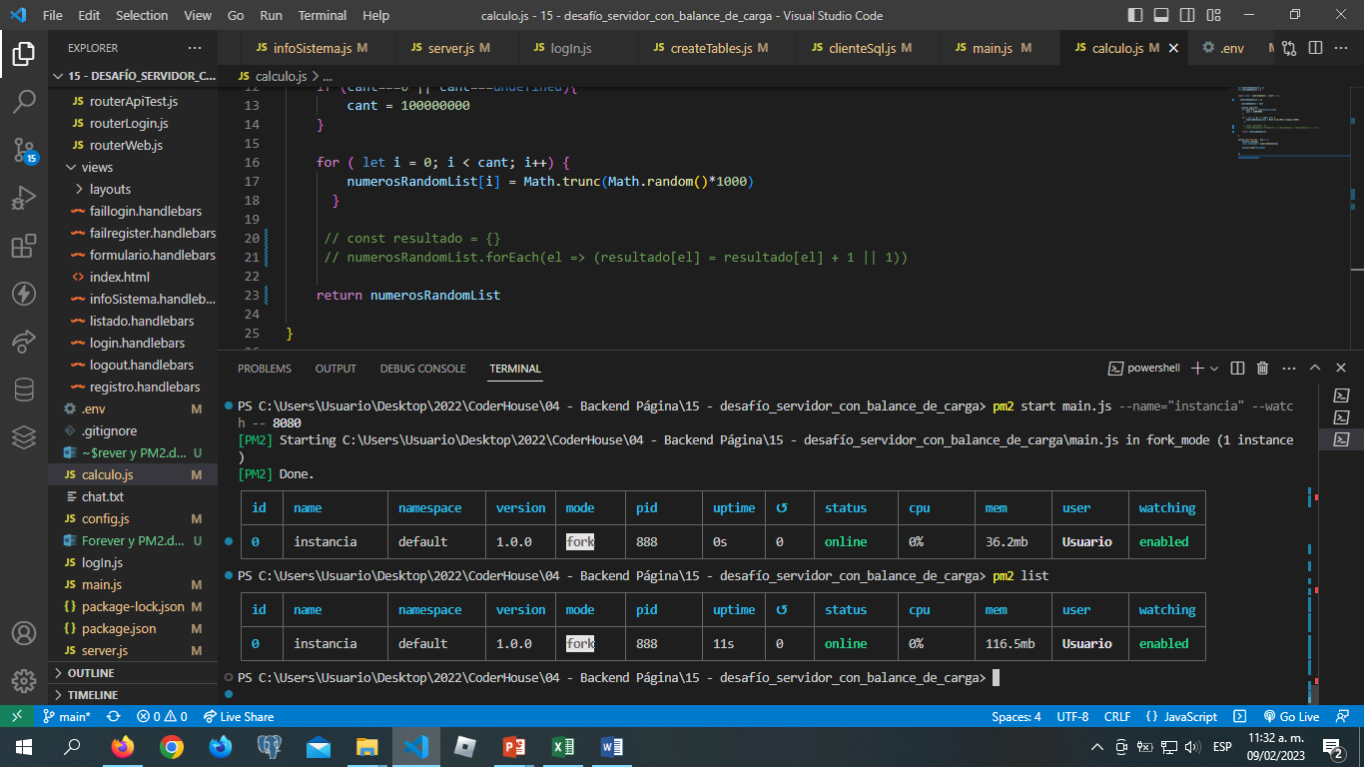

Vista Sistema Operativo:

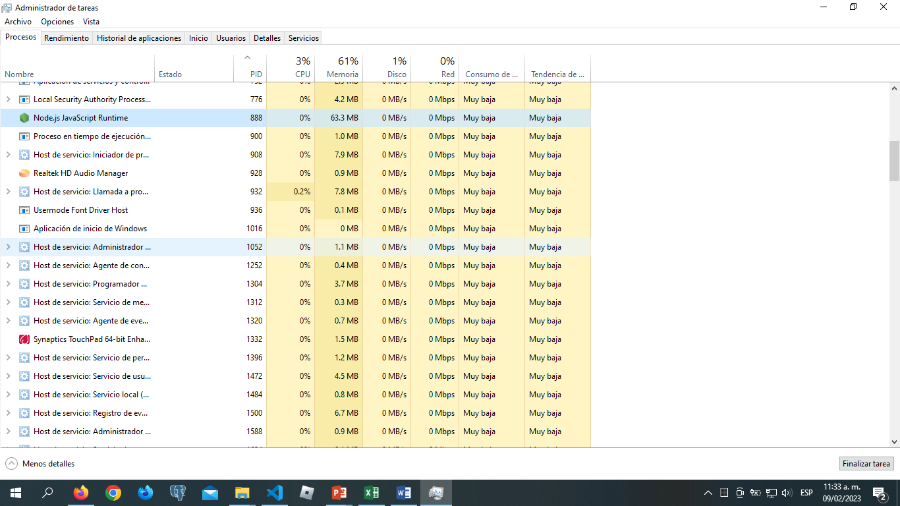

* Si quiero matar el/los proceso/s:

pm2 delete all o pm2 kill

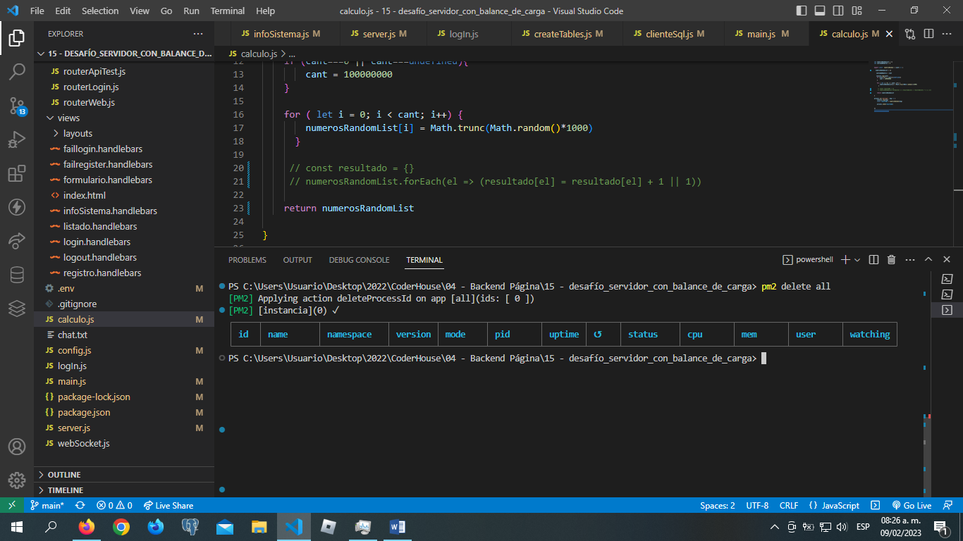

* Si quiero ver los logs:

pm2 logs

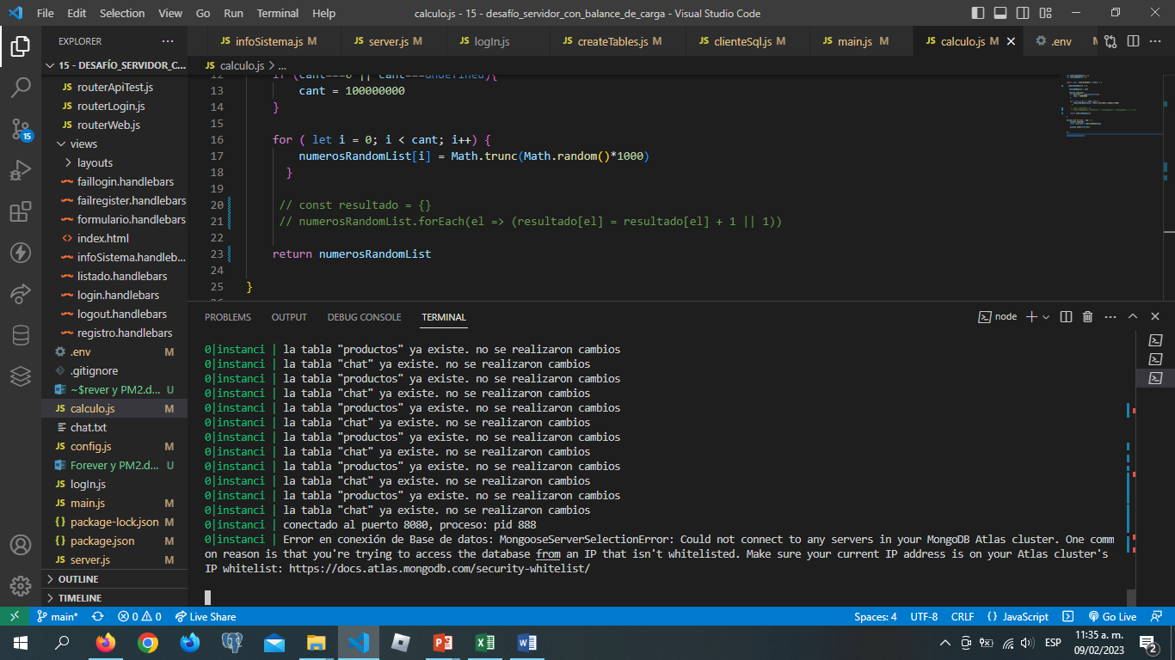

* Si quiero listar las instancias:

pm2 list

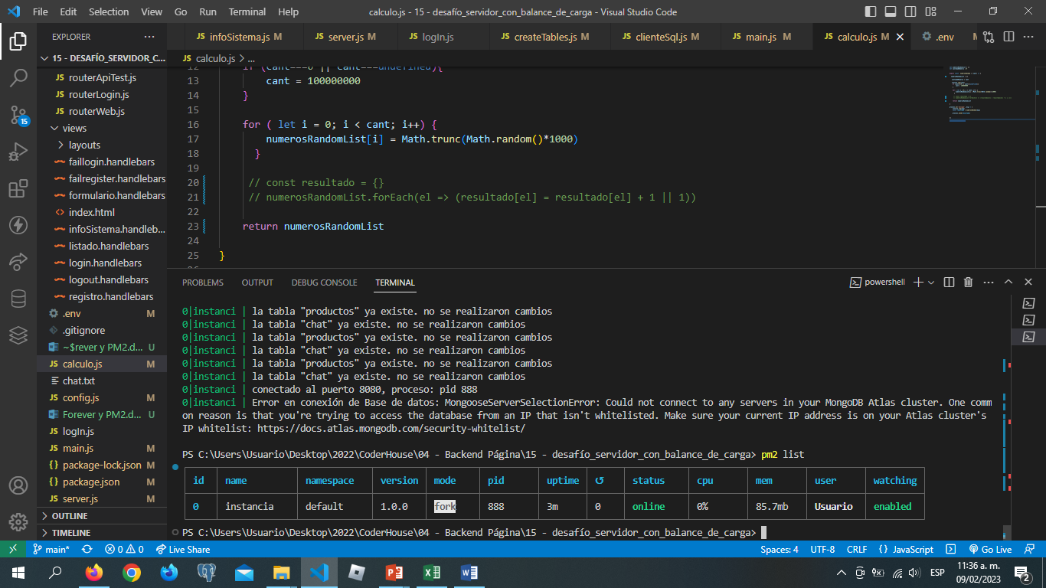

* Otros comandos: pm2 stop **idinstancia (detiene una instancia en particular)**

pm2 restart **idinstancia (reinicia una instancia en particular)**

* **Varias instancias con PM2 Modo Cluster:**

pm2 start main.js --name="instancia" -i max -- 8080

* Si queremos ejecutar modo escucha (watch):

pm2 start main.js --name="instancia" –watch –i max -- 8080

Vista Power Shell:

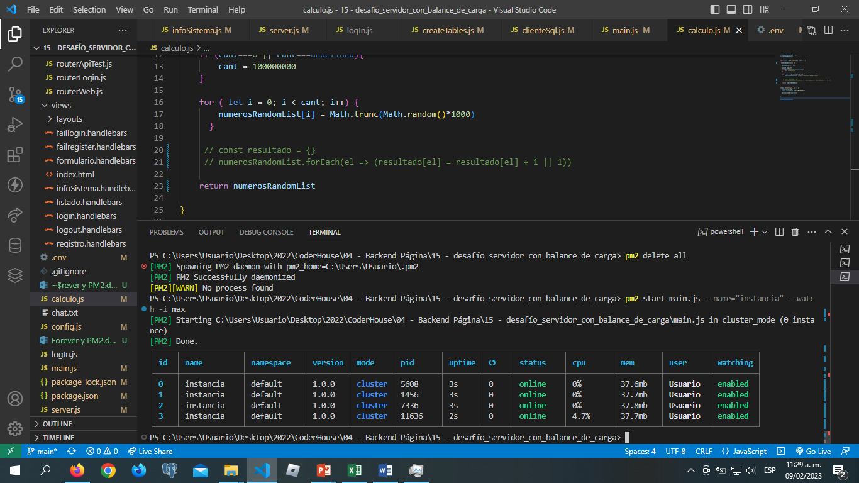

Vista Sistema Operativo:

